|  |
| --- |
| **Analyse Document** |
| 't Sloepke |
|  |
|  |
|  |
| **Tom Ruijs** |
| **22-06-2016** |
|  |

# Versiebeheer

|  |  |  |
| --- | --- | --- |
| **Datum** | **Versie** | **Belangrijke wijziging** |
| 17-06-2016 | 1.0 | Template Versie Opgezet |
| 22-06-2016 | 2.0 | Document Versie 1 Afgerond |
|  |  |  |
|  |  |  |
|  |  |  |
|  |  |  |

Inhoudsopgave

Versiebeheer 2

Inleiding 4

Scenario 5

Functionele eisen 6

Account gerelateerde eisen 6

<Nog in te vullen> gerelateerde eisen 6

Use cases 7

Niet-functionele eisen 8

User Interface Schetsen 9

Datamodel 10

Planning 11

# Inleiding

In dit document zijn alle eisen en functionaliteiten beschreven die nodig zijn voor het te maken van de applicatie. Het document begint met het omschrijven van de opdracht en een kort scenario. Hierna wordt er duidelijk beschreven wat de requirements zijn van het product.

# Scenario

TODO

# Functionele eisen

|  |  |  |  |
| --- | --- | --- | --- |
| **ID** | **Requirement** | **MoSCoW** | **Opmerkingen** |
| B1 | Het ontwerp en de C#-klassen in de code moeten zijn voorbereid op de toekomst. Dit betekent dat er laterdoor de programmeur op een handige manier meerdere soorten spierkrachtaangedreven boten (bijv. een surfplank) en motorbotentypen (bijv. een waterscooter) moeten kunnen worden toegevoegd. Maak daarom in je ontwerp al duidelijke 2 keuzen op het gebied van klassen, interfaces en OO-technieken als abstracte klassen, oververving, enz. | M |  |
| B2 | Toevoegen van extra meren. | M |  |
| B3 | Naam en e-mail adres opslaan van de huurder. | M |  |
| B4 | Elke boot heeft een (unieke) naam. Een motorboot heeft daarnaast een tankinhoud in liters brandstof. Van een motorboot kan de actieradius (in kilometer) worden opgevraagd. De actieradius van een motorboot is gelijk aan haartankinhoud in liters vermenigvuldigd met 15. |  |  |
| B5 | Gegevens van een huurcontractzijn een boot, een lijst van bijkomende artikelen, een verhuurderen datum vanaf en datum tot. Alle gegevens van een huurcontract dienen in de database te worden opgeslagen. | M | De gebruiker kan niet in het systeem inloggen als zijn bevestigingsmail niet  geaccepteerd is. |
| B6 | De gebruiker kan met het systeem nieuwe huurcontracten aanmaken en hij kan een lijst van alle huurcontracten op het scherm bekijken. | M |  |
| B7 | Men kan in de user interface zijn budget (een bedrag in euro dat men aan de bootvakantie - huur - wil besteden) invullen en of de huurder op de Noordzee wil varen, en of de huurder op het IJsselmeer wil varen. Vervolgens bepaalt het systeem hoeveel Friese meren de gebruiker mag bevaren. Houd hiermee rekening met de huurprijs, te betalen sluisgeld, enz. Resumerend: input voor de berekening is het budget (een bedrag in euro) alsmede de gehuurde boten plus de eventueelgehuurdebijkomende artikelen en de output is het aantal Friese meren dat je kunt bevaren met dat budget. | M |  |
| B8 | Elk huurcontract met alle gegevens dient te kunnen worden geëxporteerd naar een tekstbestand dat met een eenvoudige teksteditor zoals Windows Kladblok of OS X TextEdit te lezen is door een mens. | M |  |
| B9 | Een klant kan meerdere boten tegelijk huren. Dus een huurcontract kan meerdere boten (en bijkomende artikelen) bevatten. | S |  |
| B10 | Als men gaat varen wil men graag de gevoelstemperatuurweten. Dit is belangrijk om te weten hoe lang een watersporter buiten kan vertoeven. | S |  |
| B11 | Als een klant een zeilboot huurt dan is het belangrijk dat hij goed kan laveren. Zo’n klant krijgt de mogelijkheid om met de applicatie een mini game te spelen waarbij hij een zeilboot door een nauwe vaart moet manoeuvreren. Hij ziet een grafische of schematische weergave van een vaart en moet met het toetsenbord (bijv. met de cursortoetsen) een bootje door de vaart kunnen besturen zonder de kant te raken. Het mini game is alleen te spelen als er sprake is van een huurcontract met een zeilboot erin | C |  |
| B12 | Bij het mini game (zeilboot door nauwe vaart sturen) komt de wind uit het westen. Dit betekent dat de boot alle kanten op mag varen behalve precies naar het westen (= links, 270°). | C |  |
| B13 | Bij het mini game dient de gebruiker boeien, dukdalven, meerpalen en andere obstakels te vermijden. Bij een botsing met een obstakel speelt de applicatie bijpassende gamegeluiden af. | C |  |
| B14 | De export van het huurcontract (tekstbestand) dient ook als Html-bestand uitgevoerd te kunnen worden. De gebruiker mag kiezen of hij het contract als tekstbestand of als Htmlbestand wil exporteren. | C |  |
| B15 | Een admin-gebruiker kan inloggen in het systeem en kan vervolgens de vloot (de boten die ter verhuur worden aangeboden) en de bijkomende artikelen onderhouden (toevoegen, verwijderen, wijzigen). | C |  |

# Use cases

|  |  |
| --- | --- |
| Use case ID | U1-B2 |
| Req ID | B2 |
| Naam | Vaargebied toevoegen |
| Samenvatting | De actor voegt een vaargebied toe. |
| Actor | Gebruiker, Beheerder |
| Aannames |  |
| Beschrijving | 1. De actor klikt op de knop voor het toevoegen van een vaargebied.  2. De actor vult de naam in van het vaargebied.  3. En klikt op de toevoegen-knop. [1] |
| Uitzonderingen | 1. Het vaargebied bestaat al en het systeem vertoont een foutmelding hiervan. |
| Resultaat | Er is een vaargebied toegevoegd. |

|  |  |
| --- | --- |
| Use case ID | U1-B3 |
| Req ID | B3 |
| Naam | Huurder registreren |
| Samenvatting | De actor voegt een huurder zijn gegevens toe aan de database. |
| Actor | Gebruiker, Beheerder |
| Aannames |  |
| Beschrijving | 1. De actor vult zijn naam en e-mail adres in.  2. De actor klikt op de knop bevestigen. [1] |
| Uitzonderingen | 1. Er is geen geldig e-mail adres ingevuld, het systeem geeft een melding hierover. |
| Resultaat | Actor zijn gegevens zijn opgeslagen. |

|  |  |
| --- | --- |
| Use case ID | U1-B4 |
| Req ID | B4 |
| Naam | Bootgegevens tonen |
| Samenvatting | De actor vraagt de gegevens op van een boot. (O.a. de actieradius.) |
| Actor | Gebruiker, Beheerder |
| Aannames | De boot bevindt zich in de lijst van bestaande boten. |
| Beschrijving | 1. De actor selecteert een boot. |
| Uitzonderingen |  |
| Resultaat | De geselecteerde boot zijn gegevens worden getoond, waaronder de actieradius. |

|  |  |
| --- | --- |
| Use case ID | U1-B56 |
| Req ID | B5 & B6 |
| Naam | Huurcontract(en) bekijken |
| Samenvatting | De actor gaat de huurcontracten bekijken |
| Actor | Gebruiker, Beheerder |
| Aannames | Er zijn huurcontract(en) aanwezig in de lijst. |
| Beschrijving | 1. De actor gaat naar het tabblad voor het bekijken van de huurcontracten. |
| Uitzonderingen |  |
| Resultaat | De huurcontracten worden vertoont in een lijst. |

|  |  |
| --- | --- |
| Use case ID | U2-B569 |
| Req ID | B5 & B6 & B9 |
| Naam | Huurcontract(en) toevoegen |
| Samenvatting | De actor voegt een huurcontract toe. |
| Actor | Gebruiker, Beheerder |
| Aannames |  |
| Beschrijving | 1. De actor klikt op de knop huurcontract toevoegen.  2. De actor vult de gewenste gegevens in voor het huurcontract. (De boten, datum van en - tot en bijkomende artikelen.)  3. De actor klik op bevestigen. [1] |
| Uitzonderingen | Één of meer verplichte velden waren niet correct of niet ingevuld. Het systeem geeft een foutmelding hierover. |
| Resultaat | Het huurcontract is toegevoegd aan de database. |

|  |  |
| --- | --- |
| Use case ID | U1-B7 |
| Req ID | B7 |
| Naam | Budget aangeven |
| Samenvatting | De actor geeft het budget aan van de verhuurder en krijgt vaar opties terug. |
| Actor | Gebruiker, Beheerder |
| Aannames |  |
| Beschrijving | 1. De actor voert het budget in en/of het gewenste meer. (IJsselmeer of Noordzee)  2. De actor voert zijn gewenste boten en bijkomende artikelen in.  3. De actor klikt op de knop voor het tonen van de opties. [1] |
| Uitzonderingen | 1. Er is geen budget ingevuld het systeem geeft een foutmelding. |
| Resultaat | De applicatie geeft een overzicht van opties terug. |

|  |  |
| --- | --- |
| Use case ID | U1-B8 |
| Req ID | B8 |
| Naam | Huurcontract exporteren |
| Samenvatting | De actor exporteert de huurcontracten naar tekstbestand. |
| Actor | Gebruiker, Beheerder |
| Aannames | Er zijn huurcontracten aanwezig. |
| Beschrijving | 1. De actor selecteert een huurcontract.  2. De actor klikt op de knop voor het exporteren van huurcontract. |
| Uitzonderingen |  |
| Resultaat | Het huurcontract is geëxporteerd naar een tekstbestand. |

|  |  |
| --- | --- |
| Use case ID | U1-B10 |
| Req ID | B10 |
| Naam | Toon gevoelstemperaturen |
| Samenvatting | De gevoelstemperaturen worden getoont. |
| Actor | Gebruiker, Beheerder |
| Aannames |  |
| Beschrijving | 1. De actor klikt op de knop voor het tonen van de gevoelstemperaturen.  2. De actor upload een .csv bestand. [1] |
| Uitzonderingen | 1. Het bestand is niet geldig of is van het verkeerde formaat het systeem geeft een foutmelding hierover. |
| Resultaat | De applicatie geeft een overzicht van opties terug. |

|  |  |
| --- | --- |
| Use case ID | U1- B15 |
| Req ID | B15 |
| Naam | Log-in |
| Samenvatting | De actor logt in op de applicatie. |
| Actor | Beheerder |
| Aannames | Actor heeft een geldig account. |
| Beschrijving | 1. De actor vult het wachtwoord en het gepaste e-mail adres in.  2. De actor klikt op de knop inloggen. [1] |
| Uitzonderingen | 1. Het wachtwoord en/of de e-mail is niet correct en de applicatie geeft een foutmelding hierover. Verwijs terug naar stap 1. |
| Resultaat | De actor is ingelogd. |
| Use case ID | U2- B15 |
| Req ID | B15 |
| Naam | Log-in |
| Samenvatting | De actor logt in op de applicatie. |
| Actor | Gebruiker |
| Aannames | Actor heeft de juiste rechten en een geldig account. |
| Beschrijving | 1. De actor klikt op de knop reguliere gebruiker. |
| Uitzonderingen |  |
| Resultaat | De actor is ingelogd. |

|  |  |
| --- | --- |
| Use case ID | U3-B15 |
| Req ID | B15 |
| Naam | Product verwijderen |
| Samenvatting | De actor verwijdert een geselecteerd product. |
| Actor | Beheerder |
| Aannames | Actor heeft de juiste rechten en is ingelogd. |
| Beschrijving | 1. Actor selecteert het product.  2. Actor klik op de knop verwijderen. |
| Uitzonderingen |  |
| Resultaat | Het geselecteerde product is verwijderd. |

|  |  |
| --- | --- |
| Use case ID | U4-B15 |
| Req ID | B15 |
| Naam | Product wijzigen |
| Samenvatting | De actor wijzigt een geselecteerd product. |
| Actor | Beheerder |
| Aannames | Actor heeft de juiste rechten en is ingelogd. |
| Beschrijving | 1. Actor selecteert het product.  2. Actor vult de gewenste wijzigingen in het veld.  3. Actor klikt op wijzigen. |
| Uitzonderingen |  |
| Resultaat | Het geselecteerde product is gewijzigd. |

|  |  |
| --- | --- |
| Use case ID | U5-B15 |
| Req ID | B15 |
| Naam | Product toevoegen |
| Samenvatting | De actor voegt een product toe. |
| Actor | Beheerder |
| Aannames | Actor heeft de juiste rechten en is ingelogd. |
| Beschrijving | 1. Actor vult de gewenste wijzigingen in het veld.  2. Actor klikt op toevoegen. |
| Uitzonderingen |  |
| Resultaat | Het product is toegevoegd. |

# Use-case diagramen

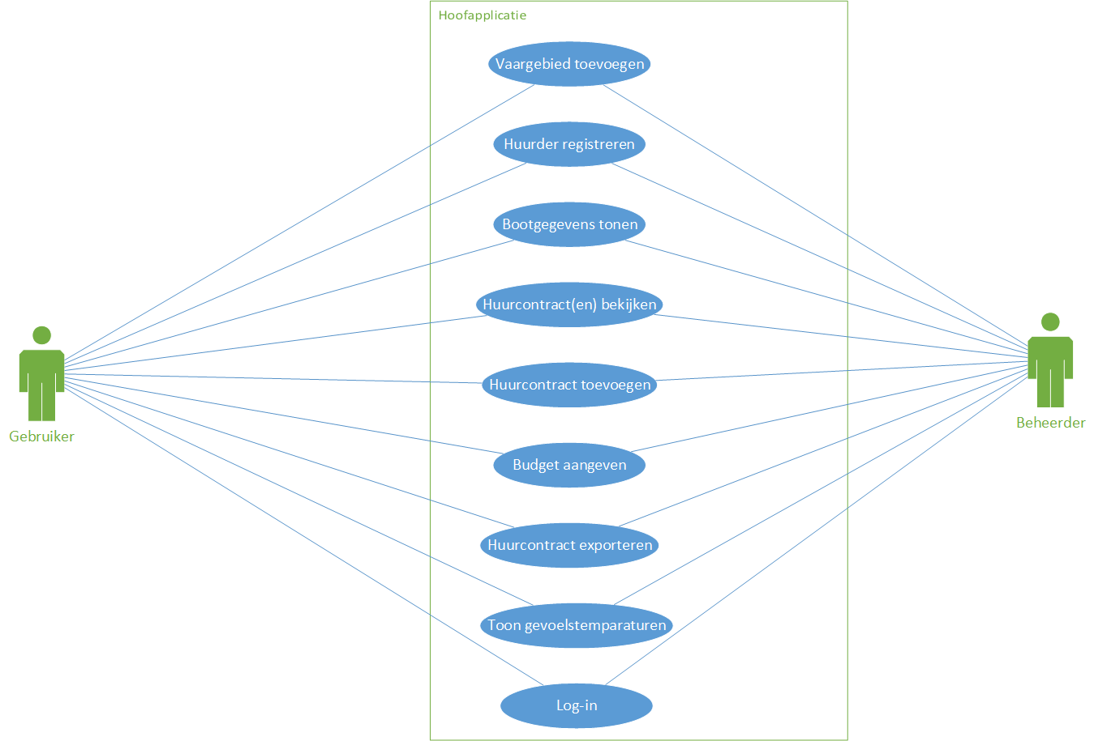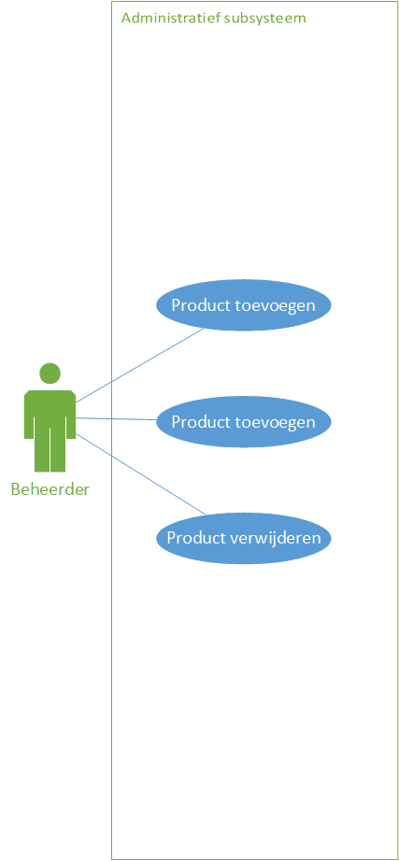

# Niet-functionele eisen

|  |  |
| --- | --- |
| **Requirement** | **MoSCoW** |
| Het systeem moet performance effeciënt genoeg zijn om bruikbaar te zijn op de gemiddelde moderne pc. | M |

# User Interface Schetsen

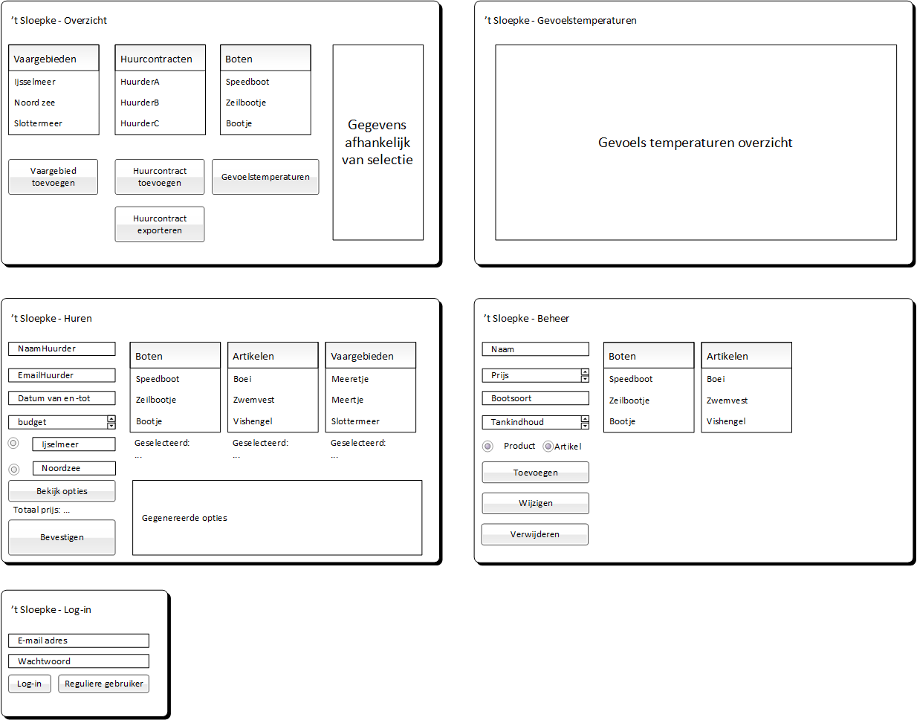

## Toelichting GUI

Wat verduidelijkingen in de GUI, afhankelijk van de ingelogde persoonstype zullen sommige knoppen en velden wel en niet zichtbaar zijn. Aan de hand van use-cases is terug te zien welke knop(pen) en veld(en zichtbaar zijn. Nog aan te merken is de knop bevestigen, deze zal zich wijzigen aan de hand van welke velden al zijn ingevuld. Als er alleen een naam en e-mail adres aanwezig zijn zal het bijvoorbeeld veranderen naar registreren. De reden waar bekijk opties apart staat is, omdat je als je eenmaal op een product klikt alleen maar kan huren en eventuele oude nuttige gegevens van de opties kunnen verdwijnen.

# Datamodel

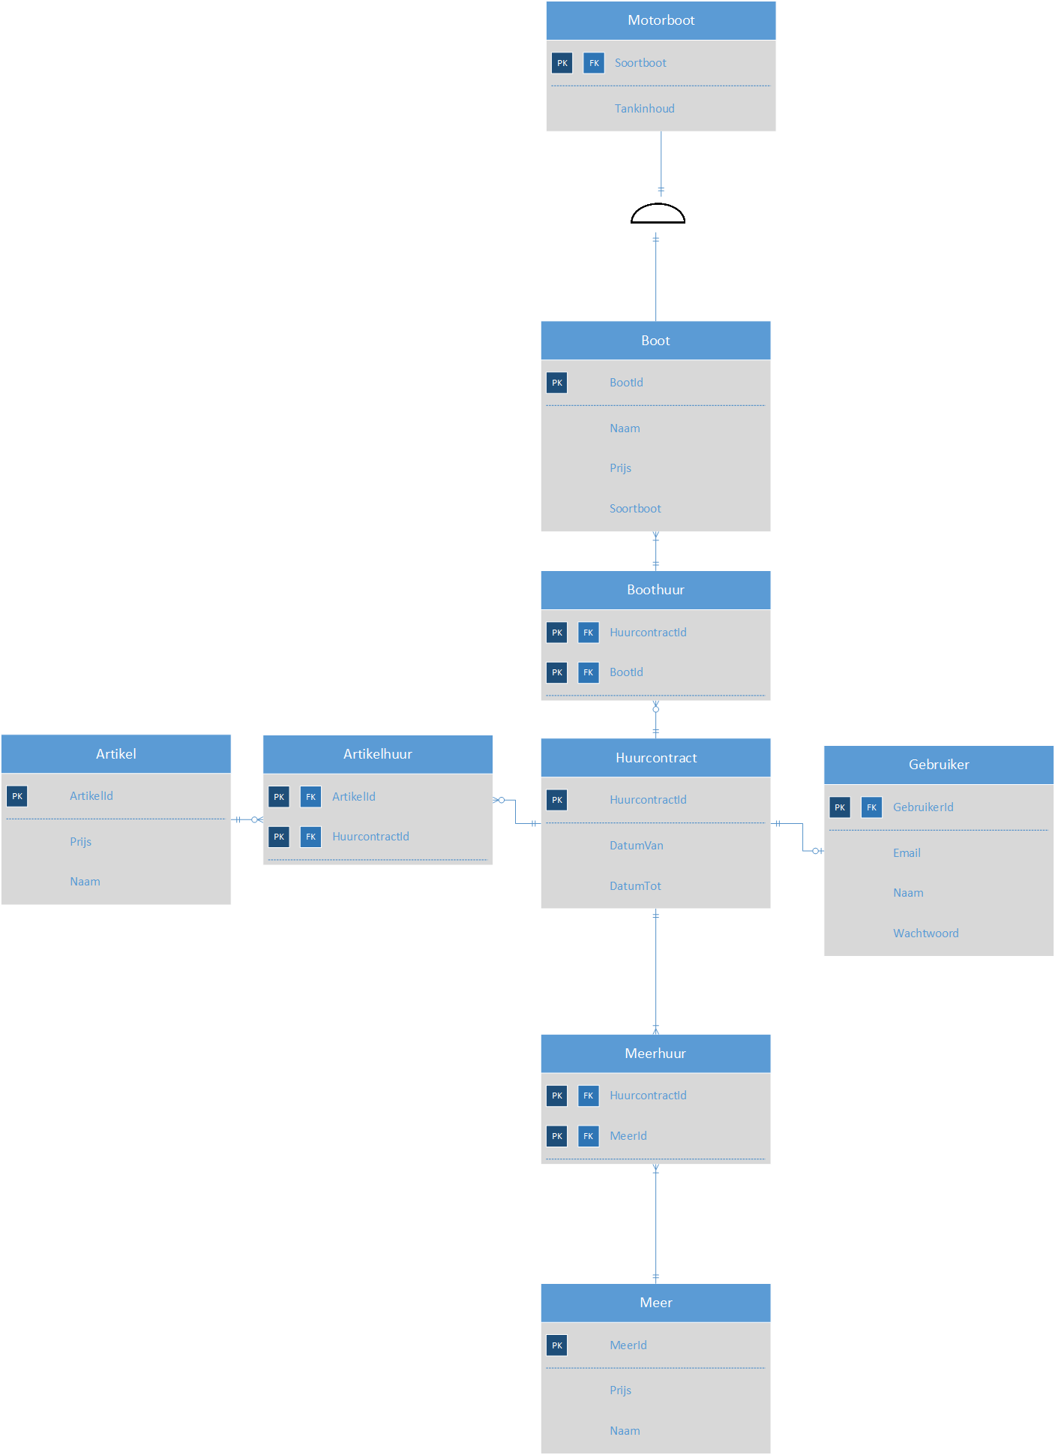

# Planning

